成績排序系統分析與設計

2019/01/25

1. SA
   1. 程式功能 ：

程式能讀取學生成績資料檔，格式為txt，依照各科加權比重計算學生平均成績並依平均成績做名次排序。

* 1. 系統軟體需求：Visual Studio C#
  2. 功能需求

1.3.1輸入國文，數學，英文各科加權比重

1.3.2按下排序按鈕

1.3.3表單自動顯示依平均成績排序好的學生資料。

1.3.4更改學生成績

1.3.5

* 1. 資料需求

1.4.1由程式讀取的學生成績資料表，格式為txt。

1.4.2顯示(1)學號(2)姓名(3)國文分數(4)數學分數(5)英文分數。

1.4.3由使用者輸入用來計算平均分數的各科加權數。

1.4.4國文加權(2)數學加權(3)英文加權。

1. SD
   1. User Case Diagram

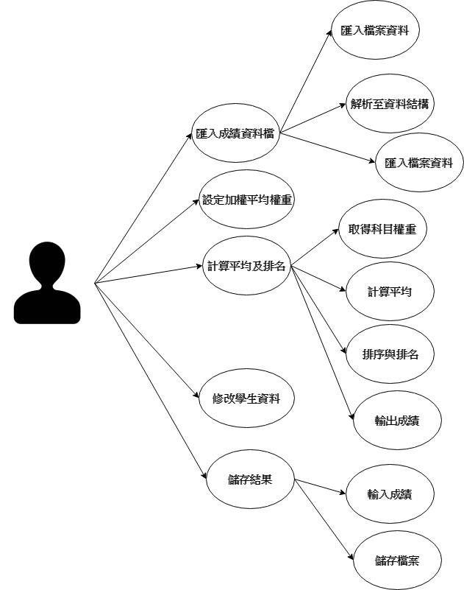

* 1. 類別圖
  2. 軟體介面

功能:開啟檔案、儲存檔案、離開

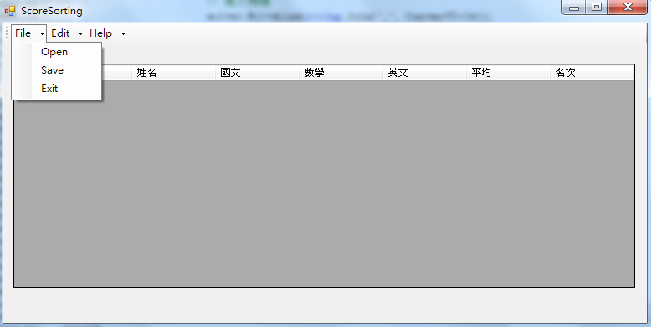

功能:成績加權排序、重新匯入資料

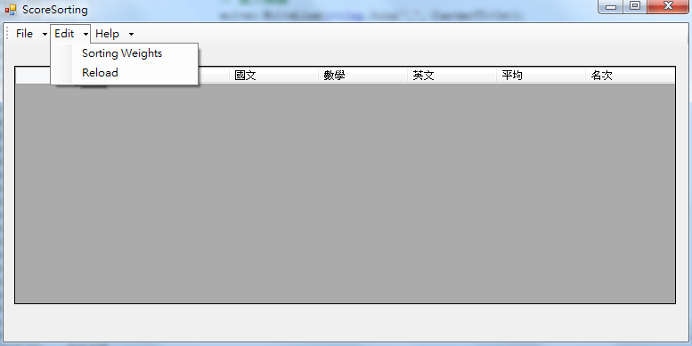

設定科目權重

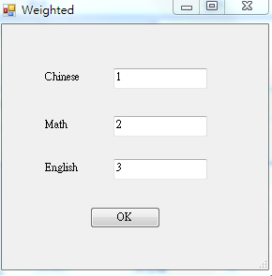

自動計算平均與名次的結果

